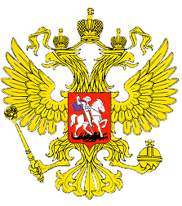

**МИНИСТЕРСТВО ОБРАЗОВАНИЯ И НАУКИ**

**РЕСПУБЛИКИ ДАГЕСТАН**

**МБОУ «Верхнекаранайская сош»**

**Россия, Республика Дагестан, 368212 Буйнакский район, сел В.Каранай,**

[asiyat_2017@mail.ru](mailto:asiyat_2017@mail.ru)

В старших классах прошел единый урок «День начала Нюнбергского процесса»

20 ноября 1945 года в Нюрнберге открылся Нюрнбергский процесс — первый в истории международный военный суд, впервые осудивший преступления против человечества. И судили на нем главных немецких военных преступников, развязавших Вторую мировую войну.  
  
Нюрнбергский процесс – главный суд народов XX века. Этот величайший и самый страшный в истории человечества судебный процесс длился почти целый год с 20 ноября 1945 года по 01октября 1946 года. За это время восемь судей из четырех разных страны провели 403 открытых заседания и 216 судебных слушаний, на которых было зачитано 300 000 письменных показаний и выслушано 240 свидетелей. Протоколы судебных заседаний насчитывали 16 000 страниц. Всего же в ходе этого судебного процесса было потрачено 5 000 000 листов бумаги весом в 200 тонн. На аудиозапись судебных заседаний было израсходовано 7 тысяч граммофонных дисков и 27 000 метров звуковой пленки.

